Frana sulla Strada provinciale 176 Mistretta-Castel di Lucio
di Enzo Lo Iacono
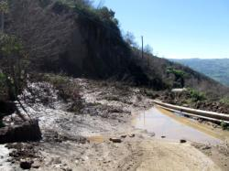
MISTRETTA - Non c’è strada percorribile, senza dover seguire itinerari tortuosi, ovverosia lunghi, per raggiungere Castel di Lucio e Motta d’Affermo da Mistretta. Venerdì notte, un’ulteriore frana di notevoli dimensioni ha invaso la carreggiata della SP 176 “Castelluccese”, al Km. 38+100. I due centri sono rimasti isolati e non si sa sino a quando.
L’evento franoso, prevedibile dopo le nevicate e le piogge abbondanti si è verificato a circa 4 chilometri dal centro abitato di Mistretta.
Da un costone roccioso si è staccata un’enorme quantità di terriccio frammisto ad acqua.
In questo tratto, si registrano, fra l’altro, sprofondamenti di una certa consistenza del manto stradale in punti sparsi, cedimenti dei muraglioni di sostegno in pietra e crepe profonde che fanno rigonfiare l’asfalto. Sino alla tarda mattinata di ieri, nella zona regnava un “silenzio” da far paura.
Nessun intervento immediato, almeno mirato a liberare la strada da fango e massi. Segnaletica carente, se non assente del tutto, cantonieri inesistenti.
Qualcuno che tenta di avventurarsi (mancano chiare e precise segnalazioni scritte) è costretto a tornare indietro. Non sono mancate le segnalazioni al Palazzo “sonnacchioso”, come avviene sempre quando si verifica una tragedia, grande o piccola che sia, in questo lembo dimenticato di provincia.
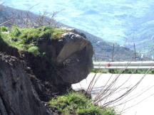
Unico atto ufficiale il provvedimento di chiusura al transito della strada. Così la coscienza è a posto e anche il cartellino penale w salvaguardato da rischi. Interventi immediati neanche l’ombra.
Questa volta, vista la pericolosità dell’intero tratto stradale, non potranno essere del tipo “tampone”.
Come si giustifica la mancanza di transenne o segnalazioni nelle immediate vicinanze di una curva su cui incombe il pericolo che un enorme masso, rimasto in bilico, possa invadere la strada?
Non dimentichiamoci che la zona è ricca di aziende agricole e sono numerosi i proprietari che si servono di questa strada per raggiungere il posto di lavoro.
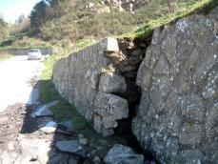
Ieri mattina, a Mistretta, la corriera da Castel di Lucio non è arrivata. Giorno, anzi giorni, di vacanza per gli studenti degli istituti superiori. E’ impensabile che per collegare i due centri si debba fare un “giro” di oltre 40 chilometri e forse più.
Come la mettiamo se un cittadino di Castel di Lucio si sente improvvisamente male e deve raggiungere l’ospedale di Mistretta?
E’ certo che nessuno è in grado di fronteggiare emergenze di questo tipo e tutte quelle collegate.
L’amara constatazione viene dalle decine e decine di persone che abbiamo incrociato lungo la strada, ieri pomeriggio. Se ci spostiamo sul fronte Motta d’Affermo le cose non sono per niente cambiate da sabato 28 febbraio, quando si verificò un altro movimento franoso e tagliò in due i due centri.
E’ possibile che restino lettera morta le segnalazioni, prima ancora delle proteste, delle amministrazioni comunali interessate?
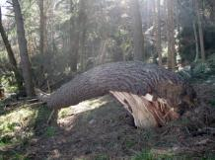
Liberare 50 metri di strada da fanghiglia è cosa ardimentosa? Creare un piccolo by-pass richiede un intervento per il quale bisogna consultare l’oracolo? Ma l’emergenza sul Mistrettese non è solo frane. Il territorio boschivo è ad alto rischio. Alberi completamente sradicati creano pericolo per tutti. La zona della pineta Neviera è al collasso. Grossi alberi si sono piegati in due. Rami spezzati, tronchi che mettono a nudo persino le radici. Intanto, da ieri mattina l’amministrazione comunale ha dato incarico ad una ditta di tagliare i rami spezzati dal peso della neve, lungo il viale Chalet che costeggia l’omonima villa.
(e.l.i.)
Nelle fotografie: la frana che ha invaso cento metri di asfalto della SP 176; un macigno in bilico, non segnalato, lungo la “Castelluccese”, in prossimità di una curva; un muraglione in pietra pronto a sbriciolarsi; un albero centenario piegato dal peso della neve che impedisce l’ingresso alla pineta Neviera di Mistretta.

